安心釀文化季－青年學子御釀便當競賽活動
醍醐香風味御釀便當競賽-活動報名簡章

- 報名資格：對餐飲料理有興趣之高中職、各大專院校餐飲、烘焙等相關科系之學生均可報名參加。
- 報名日期：即日起至104年9月12日（星期六）止。
- 報名方式：報名表需至官網「http://www.itop.com.tw/jhutian/index.html」點選，最新消息下載報名相關表格（含食譜），填寫完整。參賽者應以本名投稿，每件作品請填寫一份「報名表」(附件一)、「數位影像張貼表」(附件二)、「食譜表」(附件三)、「作品著作權轉讓及共同所有同意書」(附件四)，各一份。
- 郵寄：製成光碟連同書面資料於104年9月12日（六）下午5時前，寄至『804高雄市鼓山區明華路305號3樓之二 凱莉國際公司 盧小姐收』，以郵戳時間為憑，完成報名手續。
- E-mail收件：作品以數位檔傳至指定信箱k5536680@gmail.com，作品檔名需與報名表相同，即書寫成「姓名-作品名稱 」。
※參賽作品一律不退件，請自留底稿，本次活動需自行負擔郵資等相關費用。
- 比賽辦法：
比賽日期：1.預賽104年9月12日（六）前，郵戳時間或E-mailk5536680@gmail.com寄至時間為憑。
2.決賽104年9月19日(六)安心釀文化季當日舉辦。(時間將另行通知)
比賽地點：決賽-安心釀文化季會場(竹田驛園)。報到及前置作業場地為「竹田新發宴席廳」，地址:屏東縣竹田鄉公正路42-22號(市場旁)。
- 參賽食材成本價：傳統組-約新台幣60元整。 創意組-約新台幣100元整。
全部食材請自備且請先自行在家洗淨(白米飯，活動現場會提供，需列入成本價)，生材、半成品（需帶至現場加工加熱）進場，選手須在1小時內完成作品並放置於主辦單位提供之便當盒內（包括展台佈置、衛生、清洗器具；請選手於比賽前提早30分鐘報到，以便聽取講解比賽規則），並請先以電腦打字填寫完畢附件2(作品主題名稱)。參賽選手需自行攜帶帽子、廚師服及圍裙等個人物品。
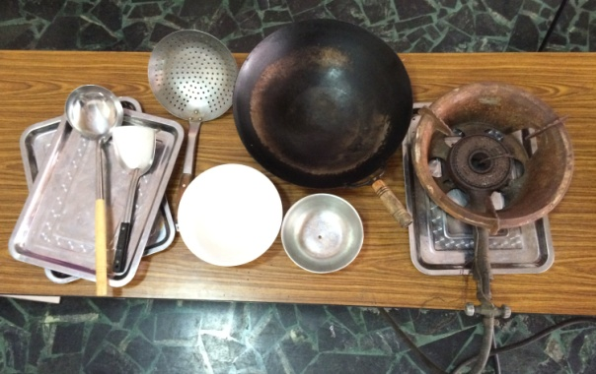
- 提供器具:每組提供一套器具。
物品 | 數量 | 物品 | 數量
快速爐 | 1個 | 美耐碗 | 1個
炒鍋 | 1個 | 鐵碗 | 1個
鍋鏟 | 1個 | 漏勺 | 1個
湯瓢 | 1個 | 鐵盤 | 2個
共用區：5層蒸籠、油炸鍋1鍋、濾網數個。

- 本簡章如有不當或不足之處，主辦單位有權適時修正，將以活動官網公告為準。
- 本次參賽人員均由本單位提供參賽證明；指導老師將另提供感謝狀。

- 比賽方式：
※預賽第一階段:
1.報名人數：不限。
2.說明：以竹田鄉在地生產醬油產品入菜，客家特色料理作為競賽主題：米飯1樣、主菜1樣、配菜3樣、小菜1樣之套餐方式以裝入便當盒內展示（禁用保育類食材）同1個作品，共2份。將比賽的菜餚製作，拍成照片，照片中要同時呈現菜餚內所使用的竹田鄉在地生產醬油產品，並以word軟體詳細、準確地書寫菜餚材料、作法、菜餚照片及創作理念，製成光碟連同書面資料於104年9月12日（六）前以掛號寄至『804高雄市鼓山區明華路305號3樓之二 凱莉國際公司 盧小姐收』；將選出傳統組及創意組各6組，共計12組，參加決賽。
E-mail收件：作品以數位檔傳至指定信箱k5536680@gmail.com，作品檔名需與報名表相同，即書寫成「姓名-作品名稱 」。
※預賽-參賽規格
1.所有參賽作品不得經電腦合成、加色、加字及彩繪。
2.作品全部以數位影像交件，長寬畫素須達3200*2400以上，檔案大小需3MB以上。(檔案副檔名限為TIFF檔、JPEG檔)；另自行將照片數位影像電子檔張貼於【數位影像張貼表】(附件2)，並說明作品特色(150字內)。未符合以上格式或規定者視同棄權(未符合資料，恕不另寄回)。
※決賽(第二階段):
1.時間：104年9月19日(星期六)
2.報到及前置作業場地：竹田新發宴席廳(屏東縣竹田鄉公正路42-22號 市場旁)
3.報到程序：請攜帶相關證件，供報到查核。
4.展示地點：安心釀文化季會場(竹田驛園：屏東縣竹田鄉履豐村豐明路23或27號)。
5.注意事項：現場需將食材擺放置桌面，讓評審及主辦單位檢查審視有無不符合規定之食材。
決賽評選：
參賽人員必須於指定時間1小時內完成呈現該組第一階段照片中的米飯1樣、主菜1樣、
配菜3樣、小菜1樣，具客家特色料理之套餐方式裝入便當盒展示。（可先製成半成品至活動會
場加熱），同1個作品，共2份。用主辦單位準備之便當盒展示，將其作品依照號碼牌放置
(1人擺放面積為60X60公分，含紅色桌巾)於活動會場比賽評分桌上。
- 評分標準：
1.傳統組:
觀眾投票 40% (含網路票選及現場票選)
專業評分 60% (口感40%、觀感25%、展台呈現15%、理念說明10%、衛生10%。)
2.創意組:
觀眾投票 40% (含網路票選及現場票選)
專業評分 60% (創意30%、口感20%、觀感15%、展台呈現15%、理念說明10%、衛生10%。)
- 比賽獎金：
傳統組及創意組分組：
第一名：獎金 10,000 元及獎牌一只
第二名：獎金 6,000 元及獎牌一只
第三名：獎金 3,000 元及獎牌一只
優勝獎3名：獎金 1,000元及獎狀一只

- 使用權屬：
獲獎作品之著作權歸屬屏東縣政府所有，本府得不限地點、時間、次數、方式等行使一切重製之公務用途、公開展示之權利，均不另致酬；但著作者得以其作品之複製品，自由使用發行，不受主辦單位約束。
- 注意事項：
1.參加者一旦投稿，將視為同意本活動簡章之各項規定。違反規定者，經查證屬實者，取消參賽資格 (獎項不予遞補)；已領取獎項者，應繳回獎金等物品。參賽作品涉著作權，侵害之法律責任由參賽者自行負責。
2.嚴禁盜錄他人作品參加徵選，違者若被原著作者發掘並提出異議時，除依法追繳原領之獎勵外，其違反著作權之法律責任自行負責，與主辦單位無涉。
屏東縣政府-安心釀文化季 活動
醍醐香風味便當競賽-比賽報名表 (附件一)

※請確實填寫，以供查核。
指導老師： 連絡電話：
任職單位： 職稱：
代表聯絡人 |  | 出 生  年 月 日
聯絡電話 | (日)  (夜) | 身分證字號
地 址
電子郵件信箱
作品名稱
參與組別 | □傳統組 □創意組
作品所用醬油
品牌名稱
其他參賽人員:
 | 姓名 | 性別 | 出生年月日  (民國) | 身分證字號 | 電話
1 |  | □男 □女
2 |  | □男 □女
3 |  | □男 □女
4 |  | □男 □女
5 |  | □男 □女
※ 每件作品請各自填寫一份報名表
中 華 民 國 年 月 日
屏東縣政府-安心釀文化季 活動
醍醐香風味便當競賽-數位影像張貼表(附件二)

作品名稱
參與組別 | □傳統組 □創意組
照 片 | (張貼數位影像)
特色說明
(150字內)
※ 每件作品請各自填寫一份數位影像張貼表

屏東縣政府-安心釀文化季 活動
醍醐香風味便當競賽-食譜表 (附件三)

作品名稱 |  | 參賽者
- 食材:(需含食材名稱、數量、成本價)
總成本價: □傳統組 ＿ 元 ； □創意組 ＿＿＿ 元

- 流程:(需含前處理、烹調過程)

屏東縣政府-安心釀文化季 活動
作品著作權轉讓及共同所有同意書 (附件四)

本人(或聯絡代表人) 願意遵守主辦單位公布之規則及比賽結果的最終決定，依「屏東縣政府-安心釀文化季」創作，茲同意於獲獎後，提供原作品之製程及檔案之使用權（含作品人姓名、圖像、文字等）予屏東縣政府，讓屏東縣政府得不限地點、時間、次數、方式等行使一切重製之公務與公開之權利，均不另致酬；作品版權將屬於屏東縣政府與本人共同所有。

※ 每件作品請各自填寫一份作品著作權轉讓及共同所有同意書

立書同意人： （請簽章）
(代表人)

身分證字號：

中 華 民 國 年 月 日

屏東縣政府-安心釀文化季 活動
醍醐香風味便當競賽-比賽報名表 (附件一) 範例
※請確實填寫，以供查核。
指導老師： 阿奇師 連絡電話：0963-662-908
任職單位： 安心釀大飯店 職稱：餐飲部主廚

代表聯絡人 | 陳小啾 | 出 生  年 月 日 | 85.02.05
聯絡電話 | (日)0963-662-908  (夜)07-5536672 | 身分證字號 | A123456789
地 址 | 高雄市鼓山區明華路305號3F之二
電子郵件信箱 | k5536680@gmail.com
作品名稱 | 安心釀御便當
參與組別 | □傳統組 □創意組
作品所用醬油  品牌名稱 | 竹田-安心牌-薄鹽醬油
其他參賽人員:
 | 姓名 | 性別 | 出生年月日  (民國) | 身分證字號 | 電話
1 | 曹阿貴 | □男 ■女 | 86.12.09 | T123456789 | 07-5536672
2 | 蔡小倩 | □男 ■女 | 86.05.07 | B123456789 | 0963-662-908
3 | 劉小憶 | □男 ■女 | 86.09.20 | E123456789 | 0963-123-123
4 |  | □男 □女
5 |  | □男 □女
6 |  | □男 □女
※ 每件作品請各自填寫一份報名表
中 華 民 國 104年 9 月 1 日
屏東縣政府-安心釀文化季 活動
醍醐香風味便當競賽-數位影像張貼表(附件二) 範例

作品名稱 | 安心釀御便當
參與組別 | ■傳統組 □創意組
照 片 | 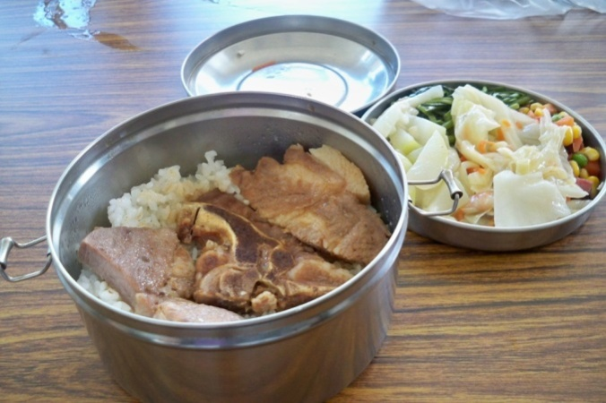
特色說明  (150字內) | 利用安心釀牌的薄鹽醬油，滷出最具古早味的-排骨便當，配菜中搭配著客家特色菜-客家小炒，有著穠纖合度的風味。製作過程沒有額外加任何一點味精，利用食材原味和砂糖，提出最原始的古早味。
※ 每件作品請各自填寫一份數位影像張貼表

屏東縣政府-安心釀文化季 活動
醍醐香風味便當競賽-食譜表 (附件三) 範例

作品名稱 | 安心釀御便當 | 參賽者 | 陳小啾
- 食材:(需含食材名稱、數量、成本價)
總成本價: ■傳統組 60＿ 元 ； □創意組 ＿＿＿ 元

1.排骨1片-13元
2.高麗菜少量-5元
3.紅蘿蔔絲 少量-2元
4.蒜頭 少量-3元
5.空心菜 少量-5元
6.油 少許-5元
7.三色豆少量-5元
8.瓦斯-10元
9.白米飯 少量-5元

調味料
9.醬油 少許-5元
10.鹽巴 少許-1元
11.砂糖 少許-1元

- 流程:(需含前處理、烹調過程)

- 排骨先用醬油醃製12小時，醃製後撈起酥炸5分鐘，直到排骨完熟。
- 高麗菜洗淨，切絲備用；紅蘿蔔洗淨，切絲備用；蒜頭洗淨，切片備用。
熱鍋-加入油→蒜頭爆香→加入紅蘿蔔爆香→加入高麗菜煮熟→加入調味料→起鍋。
3. 空心菜洗淨，切段備用；蒜頭洗淨，切片備用。
熱鍋-加入油→蒜頭爆香→加入空心菜煮熟→加入調味料→起鍋。
4.三色豆洗淨，先煮沸水鍋，三色豆川燙，備用。
熱鍋-加入油→加入三色豆煮熟→加入調味料→起鍋。
5.白米洗淨，放入電鍋，加入同比例水(白米:水；1:1)。
加入外鍋水，蒸煮。

將1-5步驟，擺盤，完成。

